豫見你
逸歡旅遊-唯美河南精選6日

直航+無購物站+無自費+五星+溫泉

★參考航班★
航空公司 |  | 航 段 | 航班編號 | 起飛時間 | 抵達時間
去程 | 南方航空 | 桃園鄭州 | CZ 3024 | 11：50 | 14：20
回程 | 南方航空 | 鄭州桃園 | CZ 3023 | 08：15 | 10：50
【註】桃園國際機場直飛鄭州，不需再經香港轉機，選搭直航享受舒適的旅遊！
南方航空是中國最大國營航空公司，現有758架飛機，是亞洲第一大航空公司，世界
第四大的航空公司。

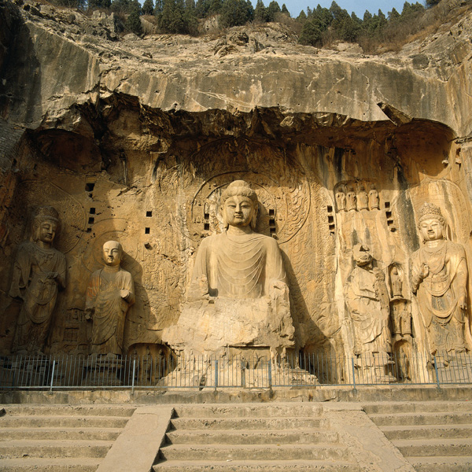
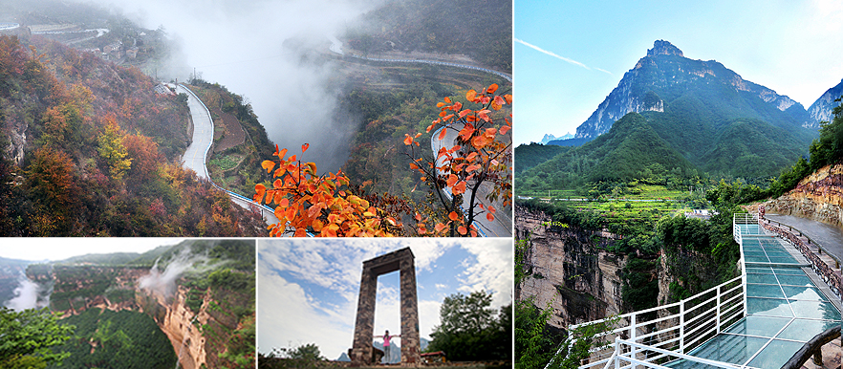
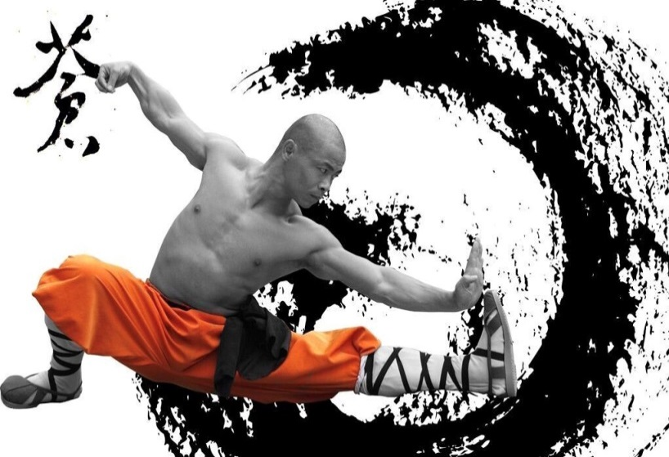

♠行程特色♠

河南 是中華民族的主要發祥地之一，是我們的先民生活和創業的地方。歷史上先後有20多個朝代在這里建都，中國七大古都中：殷商古都安陽、九朝古都洛陽、七朝古都開封都位于河南境內，此外還有商丘、南陽、鄭州等國家級歷史文化名城。遠在四千年前的新石器時代，中原人民就創造了著名的“裴李崗文化”、“仰韶文化”和“龍山文化”。

✿黃河文明的搖籃，炎黃子孫的記憶，豫見中國，老家河南。
中華武術的精髓，民族精神的傳承，豫見中國，老家河南。
華夏藝術的寶庫，中原文明的起源，豫見中國，老家河南。

✿選搭【直航】擁有省時、便利的優點，又可省去轉機的不便，是您前往河南旅遊的第一選擇！

✿精心規劃最精采的中原行程
- 山水美景：人間仙境太行山大峽谷(林州大峽谷)號稱南太行
太行山、石板房、大峽谷、太行梯田、太行天路
海拔800—1739米，令人陶醉的四季風光，它有綠浪滔天的林海，刀削斧劈的懸崖，千
姿百態的山石，如練似銀的瀑布，碧波蕩漾的深潭，雄奇壯麗的廟宇，引人入勝的溶洞，
令人神往的傳說，錯落有致的民居，蜿蜒奇曲的山路，層層疊疊的梯田，勤勞質樸的百姓
。景點有實有虛，有明有暗，有光有色，有奇有險，巧奪天工，群山環繞，山巒重疊，奇
峰突兀，台壁交錯，形態萬千，森林覆蓋，鬱鬱蔥蔥，青山流水，懸崖棧道，景色“雄、
險、奇、秀”。
亮點：桃花谷〜植被茂盛，處處都是溪水瀑布，空氣清新，是休閒放鬆的地方。
民居石板房〜像條巨龍宛蜒八百里，純樸的民風，別具一格的建築。
太行梯田〜梯田依山而修，層層疊疊。
太行山路〜是遙望世界的一扇窗，它繞在山間，纏在山腰，盤在山頂，臥在山腳
，有的像巨龍騰飛，有的像銀蛇飛舞，蜿蜒曲折緊擁著陡峭的大山。
太行人〜做為一個太行人應感到自豪，永遠與太行相依，與大山為伴。

(2)歷史遺跡：聯合國教科文組織遺產委員會列入《世界遺產名錄》〜洛陽龍門石窟
與大同雲崗石窟、敦煌千佛洞石窟並稱為中國三大石刻藝術寶庫。
龍門石窟露天開鑿，大大小小的洞窟密佈于伊水東西兩山的峭壁，南北長達1公里，全山
共有佛像11萬餘尊，其中最大的佛像高達17.14米，最小的僅有2釐米高。走近佛像，
發現他們每一尊都大小不同，形態各異，衣著華麗，神采生動細緻，栩栩如生。遠遠望去
，整個石窟群氣勢壯觀恢弘，讓人心生無邊敬畏。
在這裡，聽不到一絲亂世的嘈雜，豔陽高照，卻涼風習習，讓人神清氣爽，高高的佛祖立
於天地蒼穹，微笑頷首慈祥地面對蒼茫眾生，仰面與他默然注視，你會發現心境變得如此
平靜，仿佛塵世的所有煩惱，都已悄然遠去。
亮點：拜盧舍那佛，目睹武則天的尊容，去古陽洞觀賞北魏書法珍品。

(3)功夫之都：觀古跡，禪宗祖庭，天下第一名刹〜少林寺
少林寺是漢傳佛教的禪宗祖庭，號稱“天下第一名刹”。進入寺內，香煙嫋嫋，古樹參天
。大雄寶殿是少林寺佛事活動的中心場所，與天王殿、藏經閣並稱為三大佛殿。
少林寺作為禪宗祖庭，禪學重地，歷代人才濟濟，高僧輩出。如跋陀、一葦渡江的達摩祖
師、斷臂求法的慧可等等，不勝枚舉。
少林寺塔林是少林寺歷代和尚的墳墓，為有地位的僧人死後，把他們的骨灰或屍骨放入地
宮，上面造塔，以示功德。少林寺塔林現有230餘座塔，歷經唐、宋、金、元、明、清不
同年代，是中國現存面積最大、數量最多、價值最高的一個古塔建築群。
天下功夫出少林，少林功夫甲天下。少林武術歷經約1500年錘煉、傳承和發展，形成了
一種特有文化現象，成為中華文化不可替代的一部分，並於2007年入選首批國家非物質
文化遺產。
亮點：〝天下武功出少林〞，感受江湖的刀光劍影，領略禪宗教法的源遠流長。

(4)尋根拜祖：炎黃子孫尋根拜祖的聖地〜黃帝故里
中華第一樹→古棗樹、銀杏樹、國槐、松柏蒼鬱參天。盤龍二石坊跨甬道南北峙立。
中華第一橋→軒轅橋古樸典雅，姬水河潺潺橫流，乾坤晷盤屹立中道。
中華第一碑→華夏祖石碑立于前門東側，展示中華人文薈萃。
中華第一祠→黃帝故里祠。
中華第一大帝→軒轅黃帝塑像，位于正殿中央。兩配殿為黃帝元妃嫘祖、次妃嫫母像。
中華第一鼎→黃帝寶鼎置于中宮，高6.99米，直徑5米，重24噸。其它愛鼎、壽鼎、財
鼎、仕鼎、安鼎、豐鼎、智鼎、嗣鼎，置八卦之位。四周回廊挂有當代名人
歌頌黃帝功德的楹聯。
中華第一宮→軒轅宮，丘高19米，長100米，為地穴覆土式建築，寓意黃帝出生地。
亮點：海內外炎黃子孫尋根拜祖的聖地，也是拜祭中華人文始祖〜黃帝的地方。

(5)品嘗美食：安排各地風味佳餚，讓您飽覽美景的同時，亦能品嘗河南著名美食。
豫菜：特色為「選料謹慎、講究製湯、五味調和、質味適中」。
水席：始于唐代，至今已有一千多年的歷史，是中國迄今保留下來的歷史最久遠的名宴之
一。分為熱菜皆有湯－湯湯水水；及熱菜吃完一道，再上一道，像流水一樣故得此
名。洛陽水席的特點是有葷有素、選料廣泛、味道多樣俱全，色香味調和。
黃河鯉魚：黃河的魚，沒有土味，魚肉緊實鮮嫩甜度也夠，沾上酸溜的糖醋醬，口感特別！

✿【獨家密點】新鄉寶泉風景區，一個山因水而秀的地方！
寶泉風景區是乾隆御賜「泉盈水靈」之地，自古「寶泉」就是錢幣統稱，乃吉祥福瑞之地。
景區集雄、秀、奇、幽於一體，攬山、水、林、洞於一身，坐擁高峽平湖、雄奇峽谷、超高
瀑群等太行奇景，猶如一幅鬼斧神工的峽谷畫卷，專家讚譽「貴在原始，美在天然」，人稱
「中原小九寨」。以豫北最大瀑布群最為著名，澗潭、瀑布、涼亭密布，「中原第一瀑」、「太
行第一潭」等等奇觀數不勝數，保留著讓人嘆為觀止的靈山秀水和原始美態。
亮點：徜徉於山水之間，驚豔的美景和玻璃棧道上的零距離接觸，令人心馳神往。
森林覆蓋率達95%，年平均氣溫10度左右，氣候宜人，空氣清新。
坐擁高峽平湖、雄奇峽谷、超高瀑群等太行奇景，猶如一幅鬼斧神工的峽谷畫卷。
靈寶的水會讓您感覺彷彿置身在九寨，由大自然調配出與其他地方不一樣的藍調。

✿【輕鬆走】
龍門石窟含來回電瓶車
少林寺含單程電瓶車
寶泉景區含電瓶車
太行山大峽谷含景區內環保車

✿【贈送】礦泉水無限暢飲。

✿【購物站】無購物站，讓您有更多的時間悠閒觀光！

✿【飯店特色】全程使用5＊飯店或當地最好飯店，房間設備先進齊全，並有多元化豪華康樂設
施，訓練有素、態度熱誠的服務生，舒適的住宿環境和完善的設施，讓您覺得賓
至如歸。

✿新密：承譽德酒店 ★★★★★ 2015年裝修 213間房
承譽德大酒店秉承中原深厚的文化傳統，堅持“以人為本”的管理理念，樹立“至親至愛一家人”
的服務品牌。是一家集中國傳統庭院回型結構、休閒花園、鼎型外觀建築與歐式風格融匯一體的
豪華商務及會議型酒店，占地7萬平方米，高聳的樓宇與中式廊亭錯落有致、花園美景在湖水的
映襯下生機盎然，將中西式建築風格完美的融為一體。
酒店擁有213間豪華舒適的各類客房和套房，11個華貴典雅且設施齊全的會議室，為各類會議提
供全方位的周到服務。環境浪漫舒適的意味軒自助餐廳，及百味軒中餐廳可滿足不同口味美食愛
好者的多種需求。埃及風情水療中心給您舒適的享受讓您放鬆身心，尋找到屬於自己的平和。健
身房更是您健康的加油站，內設標準的斯諾克館、乒乓球館、各類健身器材等。
酒店大堂藝術氛圍濃厚，各種稀世珍寶公開展放，著名藝術家仵應汶大師的千手觀音，曾榮獲中
國藝術品最高獎“天工獎”，作為中國國寶之一在2010年上海世博會上展出。西方三聖、千工
拔步床、翡翠福祿壽三星、各種金絲楠木家私、寫意木雕、壽山石雕刻等等，讓人猶如身在歷史
博物館一樣。
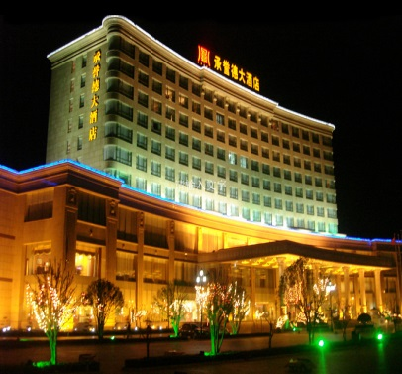
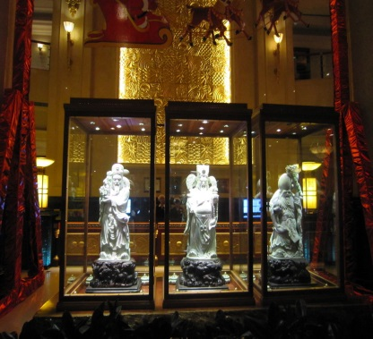
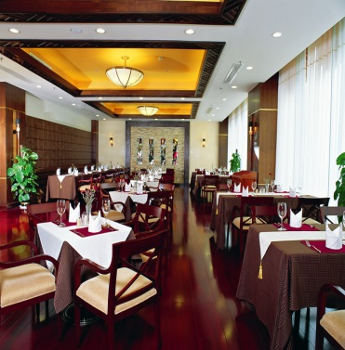
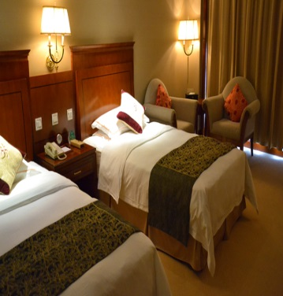

✿洛陽：友誼賓館 准★★★★★ 2017年裝修 364間房
友誼賓館始建於1956年，為接待蘇聯專家而建造，是洛陽最早的第一家星級酒店，曾接待過無數
的國家領導人和中外友人，是洛陽人民心目中酒店的里程碑和驕傲，居於市中心繁華地段，交通便
利，周邊商場林立，餐飲、娛樂、休閒一應俱全，是您旅遊、商務最佳的下榻酒店。
友誼賓館（榮獲年度最佳客戶滿意獎）主樓高24層，擁有設施齊全的豪華客房364間（套），三
個風格各異的中西餐廳，以及精緻豪華的包房15間，餐位1200位，同時能容納400餘人的多功
能會議室和數間商務會議室，滿足各種會議及展示需要，酒店配備無線網路設施，隨時隨地輕鬆上
網，高素質的管理團隊隨時為您提供委託代辦導購旅遊、醫療協助、票務預訂、資訊諮詢、接送機車等個性化服務。另設：美容美髮、大堂吧、KTV、棋牌、檯球廳、商場等娛樂設施，是中外精英人士理想的商務及休閒場所。
洛陽友誼賓館（榮獲年度最佳客戶滿意獎）期待著您的光臨！
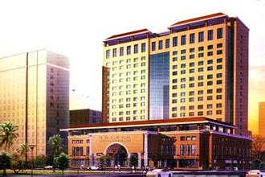
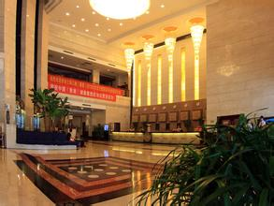
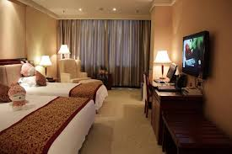
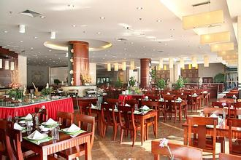

✿安陽：洹水灣國際大酒店 准★★★★★ 2013年開業 180間房
酒店由中國匠人規劃建築設計院嚴格按照國際五星級標準設計建造，占地面積1300餘畝，是集天
然溫泉、豪華客房、會議娛樂、特色餐飲、生態園區、博物館、海洋館、民俗商業街、高爾夫練習
場於一體的新中式風情旅遊度假勝地。
酒店擁有特色客房171間，房間裝飾風格典雅時尚，精緻的設計和佈局，採用時尚和混搭的元素充
滿中式現代簡約的氣息。個性化的精緻服務，讓您倍感親切、溫馨，陽臺外開闊的視野更是將這幅
大自然的丹青水墨之畫盡收眼底。
居於這山水之中，呼吸著天然綠色氧吧的清新空氣，讓您度過一個難忘的悠閒假期。將江南園林文
化演繹的栩栩如生。一汪池水鑲嵌於院落之間，池塘畔的荷葉、枝頭的鳥啼、蟬鳴、亭閣邊的秋菊
、金橘，或靜或動讓您置身於無限的遐想之中……
近400平方米的恒溫泳池一個；配有音響一流、裝飾考究的KTV共9間，桌球室、網吧、棋牌室
、健身房、乒乓球室、電子高爾夫等應有盡有。加上占地600餘畝共58個名貴花木園區、保健中
心、水療中心、沐足等配套設施，使您的居停精彩紛呈。
洹水灣溫泉是采自地下1600多米的深層優質礦泉水，出水溫度50℃，每小時自流量為60噸。溫
泉水中富含氟、鍶、鋰、鐵、偏矽酸、溴、碘、氡等多種有益於人體健康的礦物質和微量元素，經
常浸泡，可促進血液迴圈、鎮定神經、促使身體組織柔軟化、消除疲勞，對皮膚、心血管、消化、
泌尿等系統疾病有顯著療效。還具有延緩衰老、延年益壽的神奇妙用。區內100%純天然流動溫泉
，水源豐富、取之不盡，不需迴圈再用。溫泉區占地面積15000平方米，分室內水療館及露天溫
泉共40多個泡池，可同時容納1000人沐浴溫泉。室內以水療為主要特色，包括石板炕、SPA水
療、兒童戲水池、親親魚、特色湯池區、游泳館。
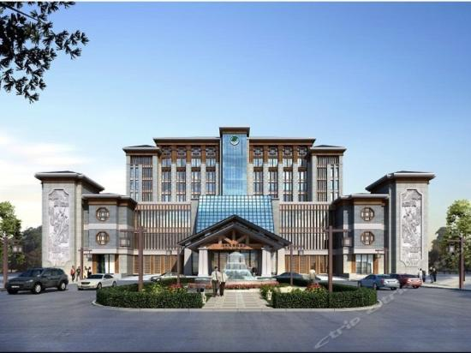
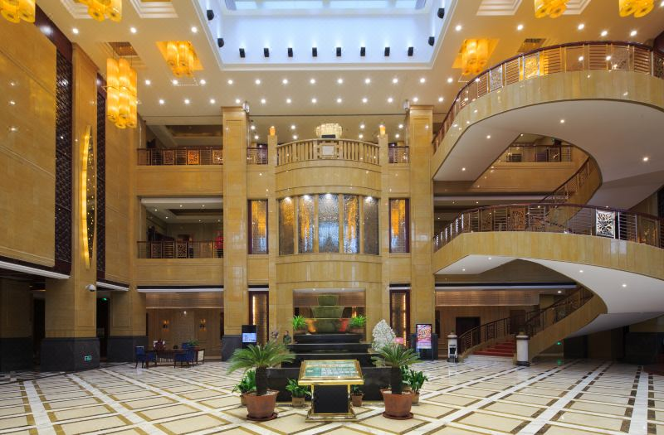
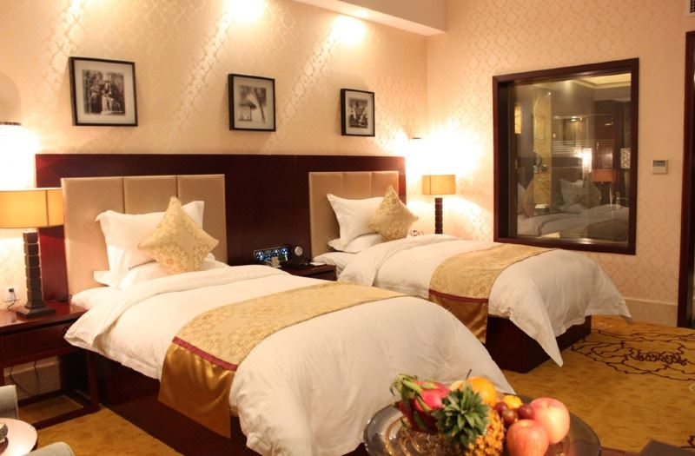
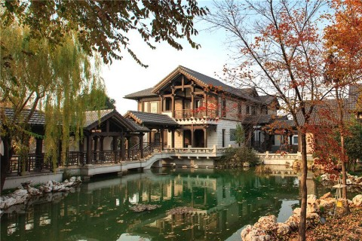
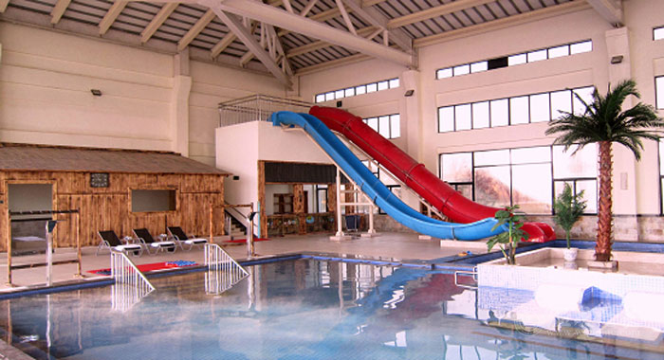
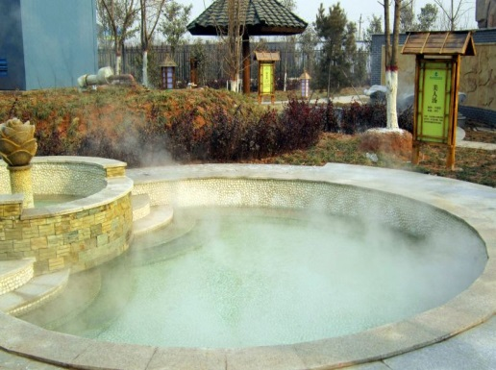

✿鄭州：裕達國貿大酒店 ★★★★★ 2012年裝修 356間房
鄭州裕達國貿酒店(榮獲中國飯店金星獎)是一家五星級國際豪華酒店，地處鄭州政治、商業中心地
帶，毗鄰鄭州市人民政府而建，俯瞰中原重鎮迷人風光，地理位置無與倫比。
酒店建設共耗資3億美金，酒店高45層，為河南省最高的建築物，由世界著名設計師李祖原先生
親自設計，它已成為“河南新世紀的象徵”。酒店隆重推出各式豪華客房和套間，同時還包括了集
世界時尚最前沿的設計於一體的餐廳和酒吧、除一座水晶宴會廳外，同時還有一座中庭式大宴廳、
鄭州特有的“禦泉”健康設施以及大型室內游泳池免費向住店客人提供服務。
裕達國貿酒店豪華客房的構造延續了酒店寬敞舒適的美譽，房間面積至少52平方米，並帶獨立淋
浴間。憑窗遠眺，古老的中原重鎮、綠色的鄭州西城以及現代城市風光盡收眼底。所有客房都提供
全套便利服務，包括寬帶上網、數據介面、國際長途直撥、衛星電視、茶水/咖啡沖泡設備、以及
24小時客房服務。
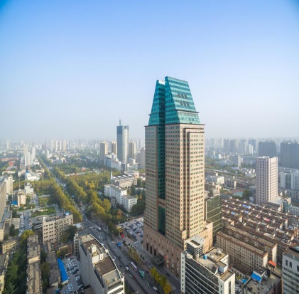
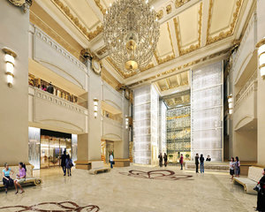
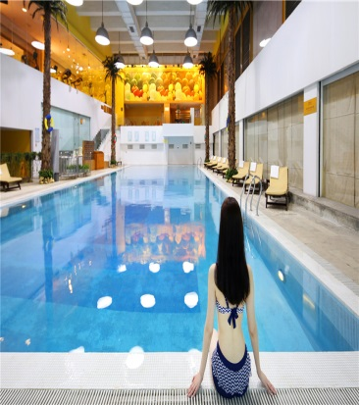
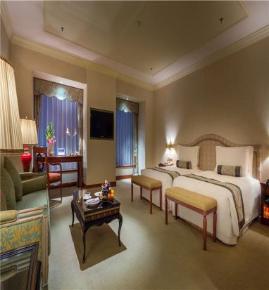

✿鄭州：航空萬怡大酒店 ★★★★★ 2017年裝修 270間房
鄭州航空港萬怡酒店處鄭州新鄭國際機場商圈核心區域——航空港區遠航路，步行約5分鐘直達地
鐵站，從酒店出發乘坐地鐵即可輕鬆往返於鄭州國際會展中心，交通便捷、四通八達。
酒店擁有兩百餘間客房，極具現代感的客房配備完善的放鬆工作區域，讓您在旅途中輕鬆自在、安
享無憂。酒店全日制餐廳萬薈軒，開設中式、西式兩檔半開放式廚房，融匯川菜、粵菜和本地菜肴，
為您奉上味蕾盛宴。酒店專業的籌畫和宴會團隊將十分樂意為您安排每一個細節，為您打造每一次
令人難忘的精彩聚會。酒店健身房提供專業健身設備，讓您在旅途中也能保持健身日程。如果您熱
愛戶外運動，酒店對面的青年公園內60萬平方米的森林氧吧，是您親近自然的不二之選。
在這裡，熱情洋溢的問候，清新周到的服務，舒適便捷的環境，都將為您開啟活力滿滿的一天。
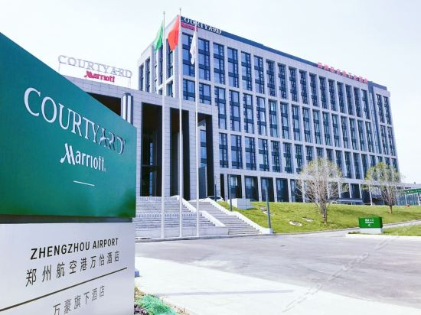
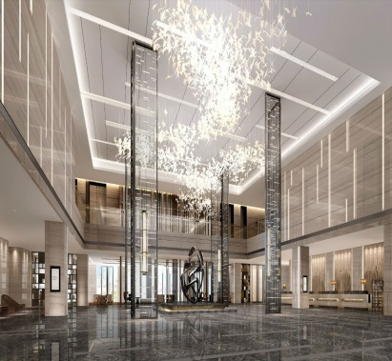
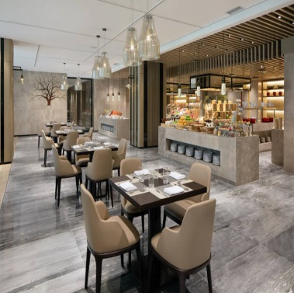
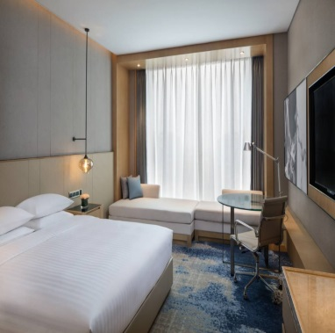

✿行程可以複製，品質無法複製，絕不隨波逐流，堅持優質最佳行程。

【第一天】桃園鄭州(車程1小時)新密
●景點：黃帝故里
【鄭州市】河南省省會，位於黃河以南25公里。鄭州是一個古老的城市，早在3500年前，就是商王朝的都邑。鄭州出土的青釉瓷罐是中國最早的原始瓷器。
【黃帝故里】中外炎黃子孫尋根拜祖聖地，是中華始祖黃帝出生的地方，始建于漢魏，分成：廣場區、故里祠區、鼎壇區、藝術苑區、軒轅丘區。其中有7個中華之最：中華第一古棗樹、銀杏樹、國槐、松柏蒼鬱參天。中華第一橋–軒轅橋古樸典雅，姬水河潺潺橫流，乾坤晷盤屹立中道。中華第一碑–華夏祖石碑立於前門東側，展示中華人文薈萃。中華第一祠–黃帝故里祠。中華第一大帝–軒轅黃帝塑像，位於正殿中央。中華第一鼎–黃帝寶鼎置於中宮，高6.99米，直徑5米，重24噸。其他分別為愛鼎、壽鼎、財鼎、仕鼎、安鼎、豐鼎、智鼎、嗣鼎，置八卦之位。中華第一宮–軒轅宮，位於軒轅丘內，丘高19米，長100米，為地穴覆土式建築，寓意黃帝出生地。
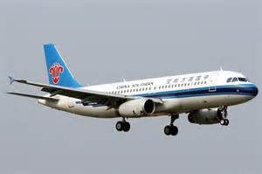
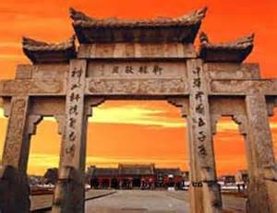
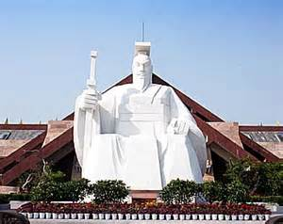
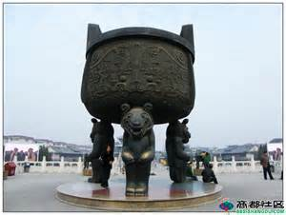

敬請自理 | 機上簡餐 | 豫菜風味 RMB50
★★★★★ 承譽德大酒店 或同級

【第二天】新密(車程1小時)登封(車程1.5小時)洛陽
●景點：少林寺含單程電瓶車+塔林+少林武術表演、龍門石窟含來回電瓶車、洛邑古城
【少林寺】以佛教禪宗祖庭和少林武術的發源地而著稱，山門上方橫懸康熙禦題長方形黑金字匾額，上書“少林寺”三字，匾正中上方刻有“康熙禦筆之寶”六字印璽。 天王殿以供奉象徵“風、調、雨、順”的四大天王而得名。道路兩旁就是蒼松翠柏掩映下的碑林，廊內陳列有從唐代到清代的名碑100多通，有碑廊之稱。大雄寶殿與天王殿、藏經閣並稱為三大佛殿。殿內供釋迦牟尼、藥師佛、阿彌陀佛的神像，殿堂正中懸掛康熙皇帝禦筆親書的“寶樹芳蓮”四個大字。鐘樓、鼓樓坐落在兩側，東面為鐘樓，西面為鼓樓。立雪亭建於明代，殿內神龕中現供奉達摩祖師的銅坐像，是在西元1531年所鑄。千佛殿又名毗盧殿，殿內的壁畫非常有名，是少林寺壁畫中的珍品。方丈室是寺中方丈起居與理事的地方。
【塔林】是少林寺歷代高僧的墳墓，塔內一般安葬死者的靈骨或生前衣缽。因塔數目很多，散佈如林，故名塔林。塔林是我國現存數量最多、規模最大的古塔群，共有歷代的磚石墓塔240餘座，塔林有一、三、五、七共四種，最高可達15米，造型有正方形、長方形、六角形、圓形、柱形、錐體、瓶體、喇叭體等。按佛制，只有名僧、高僧圓寂後，才設宮建塔，刻石紀志，以昭功德。所以塔的形制層級、高低大小、磚石建築和雕刻藝術的不同，都體現著逝者生前在佛教中的地位、成就和威望高低。
【少林武術表演】在此可觀看精湛絕倫的武術表演，有些和尚是護寺武僧，他們是精通各種武器和善於赤手空拳的武術家。
【龍門石窟】中國三大藝術寶庫之一，洛陽石窟的美，美於佛在人心，龍門石窟建於北魏孝文帝遷都洛陽前後，後經東魏、西魏、北齊、北周、隋、唐等歷時總共400餘年，現存石窟1280個，窟龕2345個，題記和刻碑3600餘件，大小佛像97000餘座，最小的佛像側僅2公分。最大的則是奉先寺的盧舍那佛，高17.14米，為一代女皇武則天為自己歌功頌德，仿造自己面貌所造，展示了古代中國藝術的高超成就，被譽為「東雅典娜」，延著遊覽步道而行，可發現北魏佛像多半清瘦秀麗，唐代開鑿的佛像則圓潤豐腴，顯示各朝代殊異的審美觀，儼然是一座天然石刻博物館。古陽洞是龍門石窟開鑿最早、內容最豐富而規模宏大的一座石窟。藥方洞始建於北魏晚期，經東魏和北齊，至唐初仍有雕刻，藥方洞是龍門具有北齊造像風格的唯一大型洞窟。
【洛邑古城】被譽為“中原渡口”，位於洛陽市老城區，這裡古韻悠悠，擁有眾多歷史遺跡。“洛邑”系洛陽古時的舊稱，由古至今是華夏文明的代表，歷經十三朝古都，其被喻為“文化聖城”。千百年來
，在河南人民的哺育下，洛邑地區逐漸形成了漢族文化與多民族文化共融、北方文化與南方文化交錯，鄉野文化與宮廷文化同息的文化特徵，為中華民族文化之林增添了一副深邃而博大的區域人文的精神畫卷。園區內文峰塔、文廟、妥靈宮、四眼井號等保護遺址為節點、以新潭、護城河水系為紐帶，使古典與現代有機結合，將千年古城的風采集中展現。『洛陽文峰塔』始建于宋代，明末毀於戰火，清初重建
，塔身九層，通體用青磚砌成，是一座密簷式磚石塔，前人建造此塔有"祈福賜恩"，盼洛陽文化繁榮、多出人才之意。『金元古城牆遺址』透過古城牆的滄桑，能看到金元的歷史。『府文廟』關羽首級在未入關林前的存放之地，英魂長存，浩然正氣。『孟坑』的坑吃坑吃，被譽為中原第一小吃坑，各種美食，味美價廉，上有勁鬆滷肉，宋記火燒，不翻湯，豆腐湯，老洛陽傳統水席等，有花茶，貢茶，果茶等飲品，玩在洛邑，食在洛邑。『四眼井』『妥靈宮』『洛邑府衙』等文化歷史之地，讓你徹底領略洛陽文化。
【註】若遇電瓶車無預警停駛退費處理，造成不便敬請見諒。
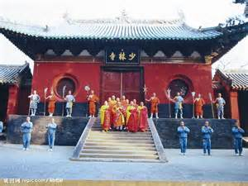
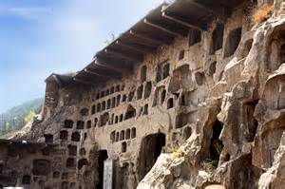
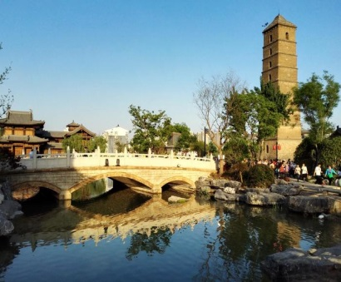
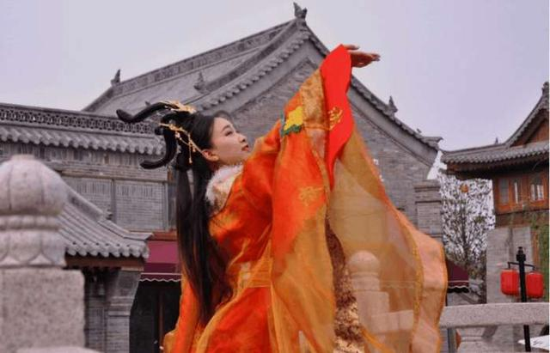

酒店內享用 | 嵩山風味 RMB40 | 洛陽半水席 RMB50
准★★★★★ 友誼賓館 或同級

【第三天】洛陽(車程2.5小時)輝縣
●景點：寶泉風景區含環保車
【寶泉風景區】位於河南省新鄉輝縣市薄壁境內，景區總面積110平方公里，是國家森林保護區和太行獼猴保護區。森林覆蓋率98%，平均海拔1150米，年平均氣溫18℃，是理想的休閒、度假、戲水和避暑勝地。寶泉景區地處太行山重要節點，大峽谷、大絕壁、大山水交相輝映；游龍峽谷紅岩絕壁、溝
壑縱橫，寶泉湖水碧波蕩漾、一望無際；景區特有嶂石岩陡崖斷層地貌形成了太行山密集、壯觀的瀑布群：雙龍瀑、飛龍瀑、青苔瀑，一步一景，一景一奇，形態各異的瀑布組成的中華千瀑穀堪稱太行奇觀，被譽為“中原瀑布群”。景區坐擁高峽平湖、雄奇峽谷、超高瀑群等太行奇景，猶如一幅鬼斧神工的峽谷畫卷。寶泉景區以水為名，正所謂“仁者樂山，智者樂水”，水自古以來都是象徵智慧的流體，五步一潭，十步一瀑，潭潭相扣，扣人心弦，山不轉水轉，水不轉山轉，丹山碧水勾勒出天地間的最美畫卷，來到這裏退去世俗的外衣，把心靈安放在這青山綠水之間，回歸自然，回歸純樸！景區是乾隆禦賜“泉盈水靈”之地，自古“寶泉”就是錢幣統稱，因此景區是一處吉祥福瑞之地，景區不可錯過的，就是“招寶石”了，因形狀酷似一枚錢幣而得名，寓意四季進寶，也希望大家可以把寶泉的財運帶回家。
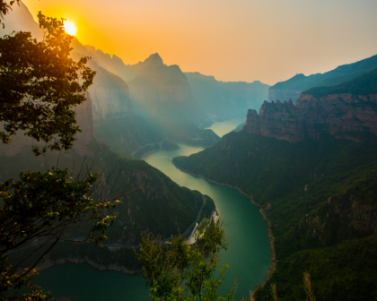
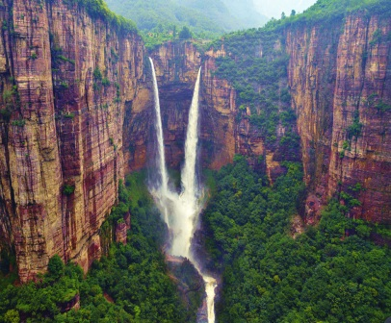
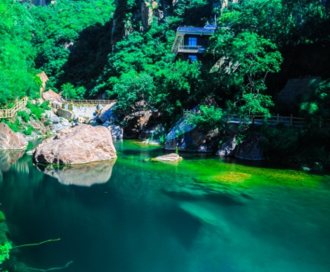
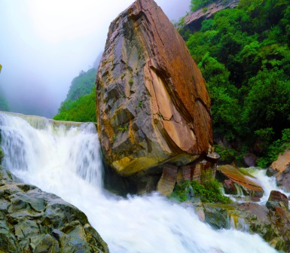

酒店內享用 | 農家風味 RMB40 | 中式合菜 RMB50
★★★★ 豐勝中州商務大酒店(當地最好) 或同級

【第四天】輝縣(車程2.5小時)林州(車程1.5小時)安陽
●景點：林州大峽谷(含環保車、桃花谷、民居石板房、太行天路)
【林州大峽谷】地處河南省西北部、南太行山東麓的河南省安陽市林州石板岩鄉境內，南北長50公里，東西寬1.5公里，海拔800—1739米，相對高差1000米以上。景區總面積89平方公里，其植被覆蓋率為90％，有天然氧吧之美譽。境內斷崖高起，群峰崢嶸，陽剛勁露，台壁交錯，蒼溪水湍，流瀑四掛，是「北雄風光」的典型代表。景區包括：泉潭疊瀑桃花穀、百里畫廊太行天路、太行之魂王相岩、原始生態峽穀漂流、人間仙境仙霞穀。「青崖如點黛，赤壁若朝霞，樹翳文禽，潭泓綠水，景物奇秀，為世所稱」，太行大峽谷景區四季景色各異，令人神往。峽穀內民宅建築就地取材，石街、石院、石牆、石柱、石梯、石樓與大自然渾然一體，古色古香，令人尋味。
【桃花谷】是一條谷中之穀，是太行大峽谷的核心景點，谷內奇峰突兀、峭撥雄壯，一條蜿蜒曲折的桃花溪水貫穿峽穀。溪水兩岸草藤垂掛，雜木叢林莽莽無際，隨山風湧動的綠潮似海水漫捲。沿谷流下的溪水跌落成瀑，瀑落成潭，潭瀑相連，構成了桃花谷山靈水秀的峽谷水韻，更有三九桃花雪中開奇觀。黃龍潭、飛龍峽瀑布、飛龍峽棧道、九連瀑、桃花洞等景點珠聯璧合，顯示出深峽藏秀的悠遠意景。
【民居石板房】依然保存著獨特的民族文化--石板房，這裡的石板房建造基本上都是就地取材，用大大小小的石塊壘起來，用樹木檁椽製成屋架，然後再用山坡上開採的一片一片不規則的薄石板，一塊壓著一塊，錯落有致地搭放在椽子上做房瓦，石板房就蓋成了。石街、石院、石牆、石柱、石梯、石樓與大自然渾為一體。石板房住起來冬暖夏涼，夏天還可以在房頂上晾曬糧食和衣被。秋天收穫的季節，房頂上曬滿了紅色的山楂、黃色的玉米，已經成為攝影人所追捧的熱點之一。那些泛著青白，敘述滄桑的石板，哪些彎彎曲曲的小徑，那一間一間的石板房，恰似一葉白帆，遨遊於天地，屹立於太行山。
【太行天路】位於太行山之巔，北起桃花谷景區，南至仙霞谷景區，全長約30km，既是景區環線遊覽道路的重要組成部分，更是俯瞰太行山壯美風光的絕佳位置。乘坐觀光車遊走於太行天路，猶如置身百里畫廊，滿眼望去，無處不是大氣磅礴的國畫山水長卷，深邃的峽穀、直立的岩壁，帶給遊客強烈的視覺震懾。結合山勢山形，太行天路沿線設置有10餘座觀景台，臨欄遠眺，感覺心胸開闊、雜念全消。
【洹水灣國際大酒店】洹水灣溫泉是采自地下1600多米的深層優質礦泉水，出水溫度50℃，每小時自流量為60噸。溫泉水中富含氟、鍶、鋰、鐵、偏矽酸、溴、碘、氡等多種有益於人體健康的礦物質和微量元素，經常浸泡，可促進血液迴圈、鎮定神經、促使身體組織柔軟化、消除疲勞，對皮膚、心血管、消化、泌尿等系統疾病有顯著療效。還具有延緩衰老、延年益壽的神奇妙用。區內100%純天然流動溫泉，水源豐富、取之不盡，不需迴圈再用。
酒店以溫泉休閒娛樂為其特色，足不出戶，讓您四季盡享泡湯的樂趣。
在這裡可以倚石而坐，倒一杯香茶，邀三五知己，看溫泉汩汩，暗香浮動，盡情體驗度假的閒適。
兒童樂園內設施齊全是孩子們的玩耍的好地方，你也可和孩子一起在泳池中戲水。
房間內衛生間的水也是溫泉水。
溫泉區分室內水療館及露天溫泉共40多個泡池，可同時容納1000人沐浴溫泉。室內以水療為主要特色，包括石板炕、SPA水療、兒童戲水池、親親魚、特色湯池區、游泳館。 (需自備泳衣+泳帽)
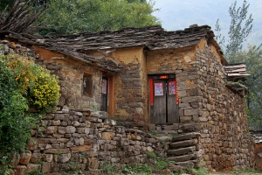
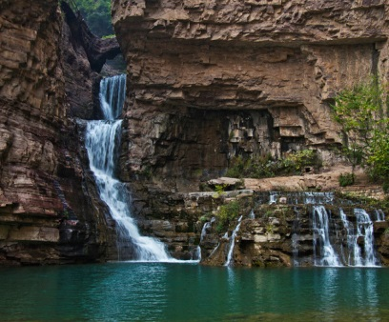
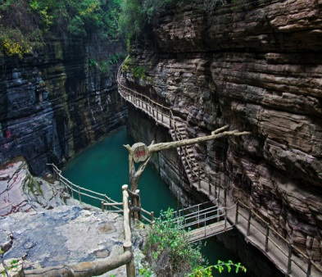
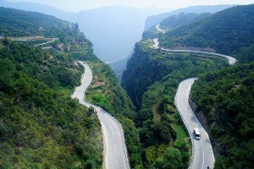

酒店內享用 | 太行風味RMB40 | 安陽風味 RMB50
准★★★★★ 洹水灣國際大酒店 或同級

【第五天】安陽(車程2.5小時)開封(車程1小時)鄭州
●景點：包公祠、鐵塔、七盛角、開封文化客廳、車遊鄭東新區+如意湖+藝術中心外觀
【包公祠】“開封有個包青天，鐵面無私辨忠奸”，包公在北宋時期曾任開封府尹（開封市長），一生為官清廉，不畏權貴，執法如山。開封包公祠，位於開封市西南的包公湖畔，是為紀念著名清官包拯而建的祠堂。包公祠面積不大，是一組仿宋風格的古建築群。有由大殿、二殿、東西配殿、半壁廊、碑亭等建築組成。遊客在大殿內，能夠看到一座高3米多的包公銅像。包公蟒袍冠帶，正襟端坐，銅像兩旁陳列著反映包公真實生平和清廉品德的歷史文物與典籍。二殿展出了包公的出仕明志詩、開封府題名記碑、包公家訓、包公書法手跡、墓誌銘等。開封府題名記碑上刻有北宋開共148年、183任開封府尹的姓名和上任年月，唯有包公的名字下有一條深深的凹痕，這是人們觀賞碑刻時總在其名下指指點點，天長日久磨出來的。在祠內的東西配殿，以圖文並茂的形式，展示包公的傳說軼聞，歷史故事。最受遊客喜愛的是東殿的群組蠟像《鍘美案》，與真人大小一樣，色彩鮮明，栩栩如生。
【鐵塔】位於鐵塔公園內，原名開寶寺塔，又稱靈感塔、上文寺塔，因外壁鑲嵌褐色琉璃磚，遠看似鐵色，俗稱“鐵塔”。鐵塔建成九百多年，歷經戰火，水患，地震等災害，至今仍巍然屹立，有“天下第一塔”的美稱。鐵塔設計精巧，結構堅固，塔身呈八角形，共13層，高約55米，從底層向上逐層遞減
。磚雕上刻有飛天、麒麟、菩薩、樂伎、獅子等花紋圖案50餘種，造型優美，神態生動，堪稱宋代磚雕藝術的傑作。鐵塔頂上嵌著一隻葫蘆式的銅質大寶珠，遠遠看去，就像出家人戴著莊嚴的僧帽。塔身的窗子設計也很別致，有明窗和盲窗兩種，明窗每層一隻，一層在北，二層在南，三層在西，四層在東，依次類推，直至最高層。所謂盲窗，其實是打不開的窗模。鐵塔塔西有接引佛殿，內置宋、金時代接引銅佛1尊高約5米，重約12噸，亦屬珍品。寺院其它建築廢于清道光年間。
【七盛角】濃郁的宋代市井風情，如砥的青石板，原始的瓦簷屋房，遊客置身其中，仿佛穿越千年，夢回宋朝。不少遊客稱讚其可以與上海新天地、成都寬窄巷、麗江古城的四方街相媲美。這條小巷蜿蜒曲折，兩邊是清一色的仿古建築，院落、街巷與水岸、湖泊、荷塘、石橋相呼應。這裡有茶館、戲樓、酒吧、客棧、時尚店鋪、主題餐飲、文創空間。逛累了就到這裡來走走，找一家小店坐坐，品嚐當地的美食，去開封第一樓品嘗源于北宋東京的名吃“王樓山洞梅花包子”，去吃一次龐記桶子雞、邢家鍋貼、鳳鳴齋花生糕，甚為愜意。在這裡，你可以停下腳步，去感受生活的滋味，品味優雅的灑脫，在這裡淘文創、賞民俗、品小吃，讓生活節奏慢下來。
【開封文化客廳】開封是北宋絲綢之路東面的起點，引領了世界文化的發展，也是福建土樓的客家人的祖根，東京曾經的盛世輝煌，給這片土地留下了無數珍貴的文化遺產，走進文化客廳，看到的是「汴梁大觀」的浮雕，涵蓋了古城開封的鐵塔、龍亭等標誌性建築。想要領略開封數千年的歷史積澱，感受開封深厚的文化內涵，那麼就請到開封文化客廳來，這裡是瞭解開封、認識開封、品味開封的好地方。一樓分序廳和西廳，開封是以宋文化為特色，並一直素有「書畫之鄉」「宋詞之都」的美譽。二樓有「城市變遷史」和「古韻遺風」兩個綜合性展廳，陳展的開封文化遺蹟、開封歷史文化名人、開封老街景老字號等，讓您體味到開封厚重的人文歷史，穿越千年，重回大宋。三樓為文化交流區，有開封木板年畫、大宋官瓷、中國汴繡，開封書畫名家工作室，河南省精品根雕展，北宋五大名窯精品展，北宋茶文化體驗館，體驗開封文化和歷史的博大與精深。
【註】若遇週一休館改走書店街(與日本東京神田書街齊名的世界兩大古街之一)，造成不便敬請見諒
【鄭東新區-車遊】概念規劃榮獲中國首個“城市規劃設計傑出獎”。表現在五個方面：(1)生態城市－通過道路、河渠、湖泊的綠化建設構建生態回廊。（2）環形城市－通過規劃科學、佈局合理的環形道路及CBD和CBD副中心的環形建築群形成環形城市。（3）共生城市－新區與老城、傳統與現代、城市與自然、人與其他生物的和諧共生。（4）新陳代謝城市－組團式發展、營造良好的生態系統，體現了新陳代謝的理念。（5）地域文化城市－中原文化特色，根據龍的傳說及湖的形態取名為龍湖；六棱塔形的會展賓館及傳統的“四合院”、“九宮格”式建築等，彰顯出濃厚的傳統文化內涵。
【如意湖-車遊】占地約160畝，它與如意河、昆麗河、金水河、熊兒河等形成一個完整的城市生態水系。CBD中心與CBD副中心通過如意河相聯，空中俯瞰，酷似中國傳統的吉祥物〜如意，因而得名。
【藝術中心-車遊】由五個橢圓體和兩片翻卷上升的藝術牆組成，分別為：1800席的大劇場、800席的音樂廳、300席的多功能小劇場和美術館、藝術館。五個橢圓體是由河南出土的6500年前古代樂器陶塤造型演變而來；藝術牆象似黃河波濤翻卷的浪花，仿如我們的母親河，穿越並見證了中華上下五千年文明史，又如河南出土的2500年前古代管樂器石排簫；中間晶瑩剔透的裝飾柱，是根據河南出土的8700年前中華第一笛—骨笛感悟而做。整個建築群體均取之於古代樂器的抽象造型。
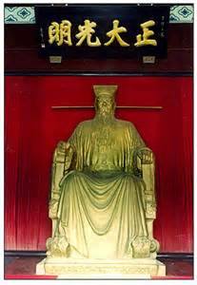
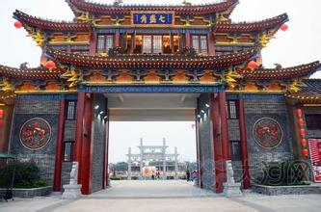
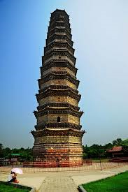
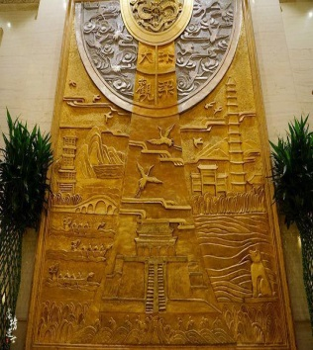
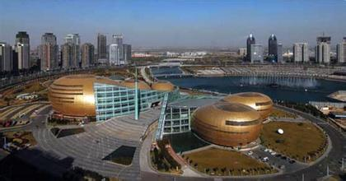

酒店內享用 | 包子風味 RMB40 | 燴麵風味 RMB50
★★★★★ 裕達國貿大酒店 或 航空萬怡酒店 或同級

【第六天】鄭州桃園
晨喚後整理行裝，帶著滿滿的回憶，後驅車前往機場，搭乘豪華客機返回台灣溫暖的家。
【註】中國南方航空公司(CZ)團體行李託運新規定:自2013年1月1日起，每人限一件托運行李(每件長寬高總和不得超過158公分即62英寸，重量以23公斤為上限)。
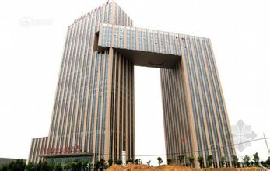
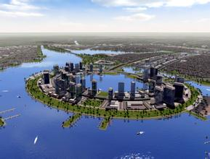
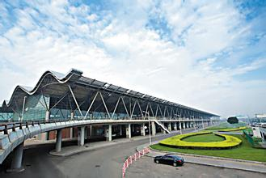

飯店內享用或餐盒 | 敬請自理 | 敬請自理
甜蜜溫暖的家

【註】
¤ 本行程機票限團去團回，不得脫隊或延回，一經售出後，不得轉簽、不得退票或改期，如遊客因故未搭乘或無法成行，機票的損失將由旅客自理。
¤ 所有內陸之海空陸交通，食宿及遊覽，均由內陸公營旅遊單位負責安排，鑒於目前內陸交通，飯店系統仍有國
家制度上之限制，如遇不可抗拒之因素，行程、飯店或交通工具有臨時更改，一切以當地旅行社安排為主，但
景點決不減少。儘請見諒！
¤ 門票計價方式：為求降低成本，已先行將優惠票種（如65歲以上老人、殘障…等）按一定比例計算於成本中，
而得出此最優惠售價，故無優惠票差可退回，敬請見諒！如遇景區需收取臺胞證，煩請配合出示檢查，謝謝！
¤ 本行程酒店住宿皆為2人1室（二張單人床房型），大陸地區部分酒店需求大床或加床，需另行加價或酒店
內無需求之房型，此類特殊需求須以酒店當時排房為準，無法保證，造成不便，敬請見諒。
¤ 吃素食(齋菜)旅客小提示：大陸地區吃素食(齋菜)的風氣畢竟沒有台灣風行，故素食方面無法像台灣做的如此
的精緻，且用當季時疏，菜色變化不大，如果您是到大城市去旅行，除北京、江南地區，可能會比較好一些，
其他省份地區如湖南、湖北、江西、雲南…等，請各位參團貴賓要多多包涵(約2-3菜+一湯)，在此建議，可
自行帶些喜愛的素食罐頭，以免因飲食不佳影響旅遊心情。
¤ 菜單均按10人一桌安排，若人數不足10人，菜品數量會根據實際人數酌量調整。
¤ 小費：
A、給小費也是國際禮儀之一喔！如有足浴按摩小費人民幣15-20元；行李小費人民幣5-10/件；床頭小費人民幣5-10/間。
B、導遊、領隊和司機之服務小費：建議每人每日新台幣200元，小孩亦同。請交給領隊，由領隊統籌付給當地的導遊及司機。
¤ 故請旅客前往大陸旅遊時，請先調適自己，並對該地區環境先作認識，這樣一來相信您會有美好的旅程，並記
得要『入境隨俗』喔!!
¤ 親愛的旅客當您於大陸旅遊期間若有關於行程、餐食、飯店等各方面的任何問題，或有其他事項需要協助，都
歡迎您隨時與當團領隊或當地旅行社、導遊立即反應，我們希望能提供各位貴賓立即的回應與協助，提高您對
行程得滿意度。

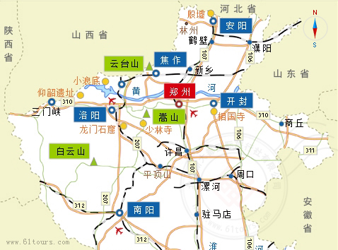

只要有一份好心情，河南之旅就會給你留下一個非常美好的印象。
只要稍稍動一下畫筆，隨意按一下快門，出來的一定都是好作品、好片子。
來這的遊客最多的遺憾就是三個不夠用：一是眼睛不夠用、二是記憶體不夠用、三時間不夠用。
※如因航空公司航班調度，導致起飛或降落時間變動，則本公司保留更餐食之權利，敬請旅客見諒。
※如貴賓為單1人報名時，若經旅行社協助配對卻無法覓得合住的同性旅客時，則需另補單人房差額，
差額視住宿飯店之不同由旅行社另行報價，敬請了解並見諒，謝謝!

